Темы и стили

Общая информация

Чтобы наше приложение было стильным, можно воспользоваться специальной темой. Тема - это коллекция стилей, которые обеспечивают профессиональный вид приложению, чтобы оно было похоже на родные приложения Android. Сама система Android уже имеет несколько предустановленных тем, которыми можно воспользоваться в своих целях. Вам достаточно только указать имя темы в манифесте.

Ранее мы учились переключаться на другой экран, чтобы увидеть новое окно **О программе**. Сделаем это окно диалоговым, чтобы оно не занимало весь экран.

Откройте снова файл манифеста **AndroidManifest.xml** из прошлого урока и измените строчку для активности **AboutActivity**, указав тему.

<activity android:name=".About"

android:label="@string/about_title"

android:theme="@style/Theme.AppCompat.Dialog";>

</activity>

Запустив программу, вы увидите, что внешний вид окна «О программе» стал уже другим. Сравните.

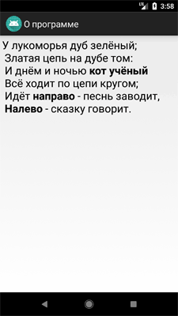 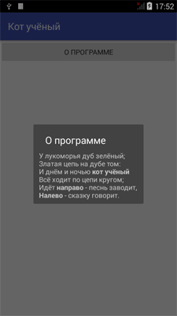

Обратите внимание, что теперь появляется не окно во весь экран, а диалоговое окно в центре экрана. При этом остальная часть экрана затемняется.

Похожие темы: **android:theme="@style/Theme.AppCompat.Light.Dialog"**, **android:theme="@style/Theme.AppCompat.Light.Dialog.MinWidth"**, **android:theme="@style/Theme.AppCompat.Dialog.MinWidth"**.

Тему можно применить не только к отдельной активности, но и ко всем активностям приложения, если прописать в теге **application**.

Кстати, вы можете разработать свою тему на основе существующих и сохранить ее в файле **res/values/styles.xml**.

Стили и темы — это такие же ресурсы, как и строки, изображения и т. д. Android обеспечивает некоторые заданные по умолчанию стили и темы, которые вы можете использовать в приложениях. При необходимости вы можете определить свой собственный стиль и тему для создаваемого приложения.

Стили

Стиль — это один или несколько сгруппированных атрибутов форматирования, которые отвечают за внешний вид и поведение элементов или окна. Стиль может задавать такие свойства, как ширину, отступы, цвет текста, размер шрифта, цвет фона и так далее. Сами стили хранятся в XML-файлах, отдельно от файлов разметки.

Подобное разделение напоминает использование каскадных стилей CSS для веб-документов, которые также отвечают за стили HTML-элементов и хранятся в отдельных файлах.

Предположим, у нас есть следующий код разметки для **TextView**:

<TextView

android:layout_width="match_parent"

android:layout_height="wrap_content"

android:textColor="#00FF00"

android:typeface="monospace"

android:textSize="18sp"

android:text="@string/hello" />

Мы можем вынести все свойства в файл стилей следующим образом:

res/values/styles.xml

<?xml version="1.0" encoding="utf-8"?>

<resources>

<style name="MyTextStyle" parent="@style/Text">

<item name="android:textSize">18sp</item>

<item name="android:textColor">#00FF00</item>

<item name="android:typeface">monospace</item>

</style>

</resources>

Тогда в файле разметки теперь будет так:

<TextView

style="@style/MyTextStyle"

...

android:text="@string/hello" />

Как видите, мы удалили все свойства для текста из файла разметки и разместили их в файле стилей в ресурсе под именем **MyTextStyle**, который содержит теперь все необходимые свойства.

Создать файл со стилями несложно. Создаем новый XML-файл в папке **res/values/** вашего проекта. Имя файла не имеет значения, главное, чтобы расширение было XML, а сам файл находился в указанной папке. В проекте, создаваемом студией, уже есть готовый файл **res/values/styles.xml**, в который вы можете добавить новые стили. А также вы можете создать свой отдельный файл стилей.

Корневым узлом файла должен быть элемент **<resources>**. Для каждого элемента, которому требуется стиль, нужно добавить элемент **<style>** с уникальным именем. Далее создаются элементы **<item>** для каждого свойства и присваиваются им имена, которые отвечают за выбранное свойство. Значением элемента <item> должно выступать ключевое слово, цвет в шестнадцатиричном значении, ссылка на другой тип ресурсов или другое значение в зависимости от свойства стиля. Ниже представлен образец такого стиля:

<?xml version="1.0" encoding="utf-8"?>

<resources>

<style name="MyTextStyle" parent="@android:style/TextAppearance.Medium">

<item name="android:layout_width">match_parent</item>

<item name="android:layout_height">wrap_content</item>

<item name="android:textColor">#00FF00</item>

<item name="android:typeface">monospace</item>

</style>

</resources>

Во время компиляции все свойства из файла стилей будут извлечены и применены к элементам.

Атрибут **parent** для элемента **style** является необязательным и позволяет задавать идентификатор ресурса другого стиля, из которого нужно наследовать свойства. При этом вы можете переопределить свойства в случае необходимости.

Быстрое создание стилей через Android Studio

Если вы решили вынести некоторые свойства компонентов в стили, то необязательно это делать вручную. В студии есть удобный инструмент для быстрого создания ресурсов стилей.

В текстовом режиме щёлкните правой кнопкой мыши на нужном компоненте и в контекстном меню выбирайте пункт **Refactor | Extract | Style**. Далее укажите имя стиля и выберите требуемые параметры для экспорта. Студия самостоятельно создаст стиль в файле **styles.xml** и автоматически применит созданный ресурс в layout-файле.

Наследование стилей

Наследование - мощный и полезный механизм, позволяющий не изобретать велосипед, а использовать готовые проверенные наработки. С помощью атрибута **parent** в элементе **style** вы можете наследовать нужные свойства из существующих стилей, а также переопределить некоторые свойства или добавить свои дополнительные свойства. Предположим, мы решили наследоваться от существующего системного стиля Android для текстовых сообщений и слегка модифицировать его.

<style name="GreenText" parent="@android:style/TextAppearance">

<item name="android:textColor">#00FF00</item>

</style>

Если вы собираетесь наследоваться от собственных стилей, то использовать атрибут **parent** не нужно. Просто используйте префикс имени наследуемого стиля перед создаваемым новым стилем, разделяя имена стилей точкой. Например, для создания нового стиля, который наследуется от стиля **MyTextStyle**, созданного нами ранее, где мы хотим получить красный текст, используйте следующий способ:

<style name="MyTextStyle.Red">

<item name="android:textColor">#FF0000</item>

</style>

Как видите, нам не пришлось использовать атрибут **parent** в теге **style**, потому что имя стиля начинается с имени **MyTextStyle**(созданный нами стиль). Теперь наш стиль наследует все свойства от стиля родителя, при этом мы изменили одно свойство **android:textColor**, чтобы текст выводился красным цветом. Вы можете ссылаться на новый стиль через конструкцию **@style/MyTextStyle.Red**.

Вы можете продолжать наследоваться дальше много раз, добавляя новые имена через точку. Допустим, мы хотим расширить свойство **MyTextStyle.Red**, чтобы текст выводился более крупным шрифтом:

<style name="MyTextStyle.Red.Big">

<item name="android:textSize">30sp</item>

</style>

Итак, мы наследовались от стилей **MyTextStyle** и **MyTextStyle.Red**, а затем добавили новое свойство **android:textSize**.

Не забывайте, что данная техника наследования применима только к собственным стилям. Для наследования системных стилей типа **TextAppearance** необходимо использовать атрибут **parent**.

Свойства стиля

Разобравшись с созданием стилей, рассмотрим различные свойства, определяемые в элементе **item**. Мы уже встречались с такими свойствами, как **layout_width** и **textColor**. На самом деле свойств гораздо больше.

Для поиска свойств, которые применимы к заданному **View**, можно обратиться к документации и просмотреть все поддерживаемые свойства. Так все атрибуты, перечисленные в таблице атрибутов класса **TextView** могут быть использованы для элементов **TextView** или **EditText**. Например, у данных элементов есть свойство **android:inputType**:

<EditText

android:inputType="number"

... />

Но вместо этого мы можем также создать стиль для элемента **EditText**, который будет включать в себя данное свойство:

<style name="Numbers">

<item name="android:inputType">number</item>

...

</style>

В файле разметки теперь можно написать так:

<EditText

style="@style/Numbers"

... />

На первый взгляд вам возможно покажется, что подобный подход отнимает слишком много времени. Но в больших проектах повторное использование стиля поможет вам сэкономить и время и силы.

Для просмотра всех существующих стилей вы можете посмотреть исходники Android. Найдите папку, в которую вы устанавливали Android SDK, там можно найти нужные исходники. Например, у меня путь к исходникам стилей Android API 17 выглядит следующим образом: *D:\Android\android-sdk-windows\platforms\android-17\data\res\values\styles.xml*. Помните, что все объекты **View** не поддерживает сразу все существующие атрибуты, поэтому используйте только специфичные стили для выбранного элемента. Но если вы по ошибке зададите ошибочный стиль для **View**, то это не вызовет краха приложения. Элемент **View** будет использовать только подходящие свойства и игнорировать чужие для него свойства.

Существуют также свойства, которые не поддерживаются ни одним элементом **View** и применимы только как тема. Подобные стили действуют сразу на всё окно, а не на отдельный элемент. Например, есть тема, скрывающая заголовок приложения, строку состояния или изменяющая фон окна. Подобные стили легко определить по слову **window**, с которого начинается название стиля: **windowNoTitle**, **windowBackground** (о них ниже).

Не забывайте использовать префикс **android** перед именем в каждом элементе **item**: <item name="android:inputType">.

Отдельно стоит отметить создание стиля для кнопки. У кнопки есть несколько состояний - обычное, в фокусе, нажатое, нажатое с фокусом. Поэтому для кнопки нужно создать четыре отдельных стиля, чтобы кнопка выглядела профессионально.

Извлечение свойств в стили

Если вы решили в своём проекте использовать стили и вам нужно быстро переместить нужные атрибуты, то Android Studio предлагает быстрый механизм для этой операции. В текстовом режиме ставите курсор на названии компонента, например, **ImageView**, затем щёлкаете правой кнопкой мыши и выбираете **Refactor | Extract | Style...**. В диалоговом окне выбираете нужные атрибуты для переноса в стили и выбираете имя стиля.

Динамическое изменение стилей

Ни разу не приходилось пользоваться, но вдруг пригодится.

Context themedContext = new ContextThemeWrapper(baseContext, R.style.MyTheme);

// in LayoutInflater

View view = LayoutInflater.from(themedContext)

.inflate(R.layout.mylayout, null);

// in constructor

View view = new View(themedContext);

Тема

Тема - это более ёмкое понятие. По существу, тема - стиль, который относится ко всему экрану активности или приложению, а не к отдельному компоненту приложения. Таким образом, тема имеет свои атрибуты и свою область применения.

Темы похожи на определения стилей. Точно так же, как стили, темы объявляются в XML-файле элементами <style>, и ссылаются на них тем же самым способом. Различие состоит в том, что тема добавляется ко всему приложению или к отдельной активности через элементы <application> и <activity> в файле манифеста приложения, т. к. темы не могут быть применены к отдельным компонентам.

Чтобы установить тему, откройте файл **AndroidManifest.xml** и отредактируйте тег **<application>**, чтобы он включал в себя атрибут **android:theme** с указанием имени стиля:

<application android:theme="@style/CustomTheme">

Если вы хотите, чтобы тема относилась не ко всему приложению, а к отдельной активности, то атрибут **android:theme** нужно добавить в тег **<activity>**.

Во многих случаях нет необходимости придумывать свои стили и темы, так как Android содержит множество собственных встроенных тем. Например, вы можете использовать тему **Dialog**, чтобы окно приложения выглядело как диалоговое окно (Смотри выше).

Если вам нравится тема, но несколько свойств всё-таки хотите подправить под себя, то просто добавьте тему как родительскую тему к своей теме. Например, мы хотим модифицировать стандартную тему **Theme.Light**, чтобы использовать свои цвета.

<color name="custom_theme_color">#b0b0ff</color>

<style name="CustomTheme" parent="android:Theme.Light">

<item name="android:windowBackground">@color/custom_theme_color</item>

<item name="android:colorBackground">@color/custom_theme_color</item>

</style>

Теперь мы можем использовать свой стиль вместо **Theme.Light** в манифесте:

<activity android:theme="@style/CustomTheme">

Небольшой список свойств, которые используются для настройки собственных тем.

* **android:windowNoTitle**: используйте значение **true**, чтобы скрыть заголовок
* **android:windowFullscreen**: используйте значение **true**, чтобы скрыть строку состояния и освободить место для приложения
* **android:windowBackground**: ресурс цвета или **drawable** для фона
* **android:windowContentOverlay**: **Drawable**, который рисуется поверх содержимого окна. По умолчанию, это тень от строки состояния. Можно использовать **null** (**@null** в XML-файле) для удаления ресурса.

В Android 5.0 появились новые темы, которые получили название Material Design.

* **@android:style/Theme.Material** (темная версия)
* **@android:style/Theme.Material.Light** (светлая версия)
* **@android:style/Theme.Material.Light.DarkActionBar** (светлая версия с тёмным заголовком)

Для Material Design были разработаны новые атрибуты тем.

* **android:colorPrimary**: основной цвет для интерфейса программы - панель, кнопки и т.д.
* **android:colorPrimaryDark**: цвет для системных элементов - строка состояния
* **android:colorAccent**: Цвет по умолчанию для компонентов, которые находятся в фокусе или активны
* **android:colorControlNormal**: Цвет для неактивных компонентов
* **android:colorControlActivated**: Цвет для активных компонентов
* **android:colorControlHighlight**: Цвет для нажатых элементов интерфейса
* **colorSwitchThumbNormal**: и т.д. изучаем документацию

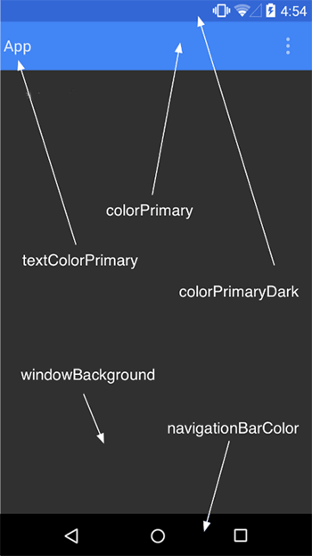

Настройка цветов происходит по определённым правилам. На сайте http://www.google.com/design/spec/style/color.html# есть таблица цветов. Обратите внимание на числа слева. Основным цветом (colorPrimary) считается цвет под номером **500**, он идёт первым в таблицах. Этот цвет должен использоваться в качестве заголовка (**Toolbar**).

Допустим, мы делаем специальное приложение для рыжего кота. Создадим новый файл **res/values/colors.xml**. На указанном сайте находим таблицу цветов оранжевого цвета **Orange** и будем использовать предлагаемое значение.

Зададим основной цвет.

<color name="primaryColor">#FF9800</color>

Для строки состояние, которая находится выше заголовка приложения, нужно использовать цвет со значением **700**(colorPrimaryDark). Это более тёмный цвет и позволяет различать заголовок приложения и строку состояния. Возвращаемся к оранжевой таблице цветов, запоминаем значение цвета и прописываем его в ресурсах.

<color name="primaryColorDark">#F57C00</color>

Пропишем в теме приложения новые элементы.

<resources>

<!-- Base application theme. -->

<style name="AppTheme" parent="Theme.AppCompat.Light.DarkActionBar">

<!-- Customize your theme here. -->

<item name="colorPrimary">@color/primaryColor</item>

<item name="colorPrimaryDark">@color/primaryColorDark</item>

</style>

</resources>

На старых устройствах цвет строки состояния не изменяется. Цвет заголовка поменять можно.

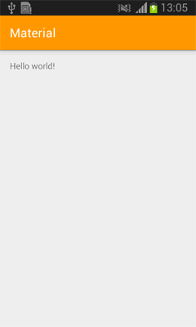

В файле **res/values-v21/styles.xml** для новых устройств нужно повторить указанные действия с небольшой поправкой. В API 21 уже есть предопределённые константы для эти цветов, поэтому используем в именах **android:colorPrimary** и **android:colorPrimaryDark**.

В одной из недавних версий библиотеки совместимости была реализована поддержка нового дизайна для всех устройст и такое разделение сейчас не является обязательным.

<?xml version="1.0" encoding="utf-8"?>

<resources>

<style name="AppTheme" parent="android:Theme.Material.Light">

<item name="android:colorPrimary">@color/primaryColor</item>

<item name="android:colorPrimaryDark">@color/primaryColorDark</item>

</style>

</resources>

С главным цветом есть одна тонкость. Старые устройства используют **ActionBar** и его цвет подчиняется правилам Material Design из коробки. На новых устройствах для активности используется тема без панели действий **Theme.AppCompat.NoActionBar** и вручную добавляется компонент **Toolbar**. Чтобы он использовал основной цвет, используйте правильный стиль для фонового цвета.

<android.support.v7.widget.Toolbar

android:layout_width="match_parent"

android:layout_height="wrap_content"

android:background="?attr/colorPrimary" />

Третий важный цвет для использования в приложениях - акцентированный. Данный цвет может использоваться для кнопки **Floating Action Button** и для различных компонентов. Он должен быть достаточно контрастным по сравнению с основным цветом. Для примера выберем зелёный цвет по цвету глаз рыжих котов. Находим в таблице зелёный цвет и выбираем нужное значение из **A400**

<color name="accentColor">#00E676</color>

Прописываем цвет в обоих темах:

<item name="colorAccent">@color/accentColor</item>

<item name="android:colorAccent">@color/accentColor</item>

Сейчас акцентированный цвет мы нигде не увидим. Вернёмся к нему позже.

Акцентированные цвета поддерживаются многими компонентами из коробки. Для некоторых следует использовать аналоги из библиотеки AppCompat:

* Флажки и переключатели
* SwitchCompat вместо Switch
* Курсор у EditText
* Текст у TextInputLayout
* Текущий индикатор у TabLayout
* Выбранный элемент у NavigationView
* Фон у FloatingActionButton

Пользуйтесь сервисом [Material Design Color Palette Generator](http://www.materialpalette.com/deep-orange/light-green) для создания палитры в стиле Material: выбираем основной цвет, цвет «плавающей» кнопки и сайт генерирует необходимую палитру.

В Android 5.0 появился новый атрибут темы **colorEdgeEffect**. Вам необходимо переопределить тему, а затем применить к компоненту.

**res/values/themes.xml**

<style name="RedThemeOverlay" parent="android:ThemeOverlay.Material">

<item name="android:colorEdgeEffect">#FF0000</item>

</style>

res/layout/fragment_list.xml

<ListView

...

android:theme="RedThemeOverlay" />

Темы для диалоговых окон

По умолчанию, диалоговые окна на Lollipop-устройствах будут выглядеть в стиле Material Design. Но если вы хотите немного изменить внешний вид, то можно применить стили и темы к ним. Создайте отдельный стиль:

<style name="AlertDialogCustom" parent="Theme.AppCompat.Light.Dialog">

<item name="colorAccent">@color/primary</item>

</style>

Добавьте созданный стиль к теме.

<style name="AppTheme" parent="Theme.AppCompat.Light.DarkActionBar">

<item name="colorPrimary">@color/primary</item>

<item name="colorPrimaryDark">@color/primary_dark</item>

<item name="colorAccent">@color/accent</item>

<item name="android:alertDialogTheme">@style/AlertDialogCustom</item>

</style>

Также можно создать отдельный стиль для негативной кнопки, чтобы она была красной и отличалась от позитивной кнопки.

<style name="AlertDialogCustom.Destructive">

<item name="android:buttonBarPositiveButtonStyle">@style/DestructiveButton</item>

</style>

<style name="DestructiveButton"

parent="android:Widget.DeviceDefault.Button.Borderless">

<item name="android:textColor">@color/red</item>

</style>

Затем в коде используете созданный стиль.

AlertDialog alertDialog = new AlertDialog.Builder(

getActivity(),

**R.style.AlertDialogCustom_Destructive**)

.setPositiveButton(R.string.button_delete, new DialogInterface.OnClickListener() {

@Override

public void onClick(DialogInterface dialogInterface, int i) {

// Delete Action

}

})

.setNegativeButton(R.string.button_cancel, new DialogInterface.OnClickListener() {

@Override

public void onClick(DialogInterface dialogInterface, int i) {

// Cancel Action

}

})

.setTitle(R.string.title_delete_item)

.create();

Сам пока не проверял.

Темы для диалоговых окон для старых устройств

В библиотеке совместимости версии 22.1.0 появилась поддержка Material Design для диалоговых окон.

Для начала вызовем диалоговое окно стандартным способом:

import android.app.AlertDialog;

public void onClick(View view) {

AlertDialog.Builder builder = new AlertDialog.Builder(this);

builder.setTitle("Dialog");

builder.setMessage("Покормить кота?");

builder.setPositiveButton("OK", null);

builder.setNegativeButton("Cancel", null);

builder.show();

}

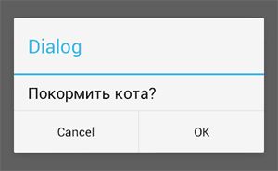

Добавим стили в файл **styles.xml**:

<style name="AppCompatAlertDialogStyle" parent="Theme.AppCompat.Light.Dialog.Alert">

<item name="colorAccent">#FFCC00</item>

<item name="android:textColorPrimary">#FFFFFF</item>

<item name="android:background">#5fa3d0</item>

</style>

Для вывода диалогового окна будем использовать класс из библиотеки совместимости, у которого есть дополнительный параметр для указания темы.

import android.support.v7.app.AlertDialog;

public void onClick(View view) {

AlertDialog.Builder builder = new AlertDialog.Builder(this, **R.style.AppCompatAlertDialogStyle**);

builder.setTitle("Dialog");

builder.setMessage("Покормить кота?");

builder.setPositiveButton("OK", null);

builder.setNegativeButton("Cancel", null);

builder.show();

}

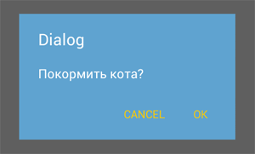

Если хотите также поменять цвет для заголовка диалогового окно, то добавьте в предыдущую тему **AppCompatAlertDialogStyle**новый элемент **windowTitleStyle** и создайте стиль для него.

<item name="android:windowTitleStyle">@style/TitleDialogTextStyle</item>

<style name="TitleDialogTextStyle">

<item name="android:textColor">#d71616</item>

</style>

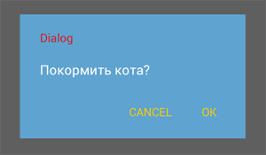

Стили для компонентов

У компонентов также появились новые стили, связанные с Material Design. Например, **TextAppearance.Material.Title**:

<TextView

android:layout_width="match_parent"

android:layout_height="wrap_content"

android:textAppearance="@android:style/TextAppearance.Material.Title"

android:id="@+id/textView"

android:text="Текст в стиле Title" />

Темы для компонентов

Обычно темы применялись к активности или приложению. Сейчас самый распространённый вариант **Theme.AppCompat**.

В Lollipop и AppCompat с версии 22.1 стало возможным присваивать тему отдельному компоненту. В этой связи появился отдельный тип темы **ThemeOverlay**, который позволяет менять только необходимые настройки. Например, **ThemeOverlay.AppCompat.Light** меняет фоновый цвет, цвет текста и выделенный текст, как если это была бы светлая тема. Соответственно, **ThemeOverlay.AppCompat.Dark** работает как тёмная тема.

Это может пригодится, чтобы цвет текста не совпадал с цветом фона и был читаемым. Например, это часто используется у **Toolbar**:

<android.support.v7.widget.Toolbar

android:layout_width="match_parent"

android:layout_height="wrap_content"

android:background="?attr/colorPrimary"

android:theme="@style/ThemeOverlay.AppCompat.Dark.ActionBar" />

Также используется при создании собственных тем

<style name="ThemeOverlay.AccentSecondary"

parent="ThemeOverlay.AppCompat">

<item name=”colorAccent”>@color/accent_secondary</item>

</style>

Выбор темы в зависимости от версии платформы

Каждая новая версия Android обзаводится несколькими новыми темами. И, возможно, вам захочется использовать новые темы в своих приложениях, чтобы пользователи новых аппаратов увидели современный интерфейс, при этом владельцы старых аппаратов будут видеть приложение в другом виде.

Предположим у вас есть собственная тема, использующая стандартную светлую тему, в файле **res/values/styles.xml**:

<style name="LightThemeSelector" parent="android:Theme.Light">

...

</style>

Чтобы задействовать также новую голографическую тему, доступную в Android 3.0 (API Level 11) и выше, создайте альтернативный файл стилей в папке **res/values-v11**, где будет указана новая тема:

<style name="LightThemeSelector" parent="android:Theme.Holo.Light">

...

</style>

Для последней версии Android 5.0 вам понадобится папка **res/values-21** для темы, использующую Material Design.

Теперь программа автоматически будет переключаться между стилями, самостоятельно определяя версию Android.

Список стандартных атрибутов, используемых в темах, можно найти на странице [R.styleable.Theme](http://developer.android.com/reference/android/R.styleable.html" \l "Theme).

Использование стилей и тем платформы

Вы можете создавать собственные стили, а можете подключать готовые системные стили или отдельные атрибуты стилей, используемых в Android. Для указания стиля, предопределённого в Android, используется следующий синтаксис:

style="@android:style/TextAppearance

Если вам нужно выбрать только отдельную часть стиля, то используйте знак вопроса:

<EditText

id="@+id/edit"

android:textColor:="?android:textColorSecondary" />

Знак **?** применяется для поиска значения стиля в текущей теме, а подстрока ?android означает поиск значения стиля в системной теме Android.

В студии можно выбрать системную тему сразу из среды разработки. Откройте файл разметки в режиме **Design**. Чуть выше формы имеется выпадающая кнопка **AppTheme**. Нажмите на неё и поиграйтесь со списком, чтобы просмотреть другие варианты. Вы сможете увидеть, как будет выглядеть ваше приложение в разных темах. Учтите, что эта настройка не вносит изменения в ваш файл, а предназначена только для просмотра темы, чтобы вы представляли, как будет выглядеть программа у разных пользователей.

В последних версиях проектов студии, которые используют тему **AppCompat** для создания полноэкранной активности используйте стиль:

<style name="Theme.AppCompat.Light.NoActionBar.FullScreen" parent="Theme.AppCompat.Light">

<item name="windowNoTitle">true</item>

<item name="windowActionBar">false</item>

<item name="android:windowFullscreen">true</item>

<item name="android:windowContentOverlay">@null</item>

</style>

И примените его к нужной активности.

<activity

android:name=".MainActivity"

android:theme="@style/Theme.AppCompat.Light.NoActionBar.FullScreen">

Новые темы в Android 4.4

В Android 4.4 появилась возможность сделать панель навигации и строку состояния полупрозрачными. Откройте файл **styles.xml** и добавьте строчки:

<!-- Application theme. -->

<style name="AppTheme" parent="AppBaseTheme">

<!-- All customizations that are NOT specific to a particular API-level can go here. -->

<item name="android:windowTranslucentStatus">true</item>

<item name="android:windowTranslucentNavigation">true</item>

<item name="android:fitsSystemWindows">true</item>

<!-- <item name="android:actionBarStyle">@style/ActionBar.Solid.GreenStyle</item> -->

</style>

<style name="ActionBar.Solid.GreenStyle" parent="@android:style/Widget.Holo.Light.ActionBar.Solid">

<item name="android:background">@android:color/holo_green_dark</item>

</style>

Последний пункт у меня закомментирован. Он позволяет настроить тему для **ActionBar**. Можете поиграться с ним. Для сравнения ниже представлены скриншоты стандартного окна активности с чёрными полосками снизу и сверху и стилизованной активности. Для наглядности я выбрал оранжевый цвет для фона активности.

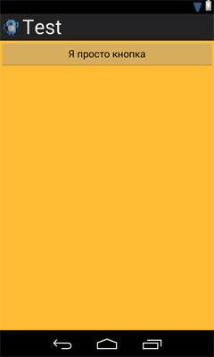 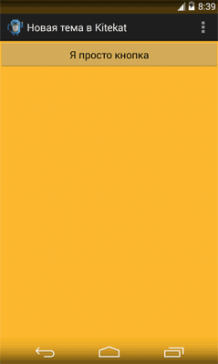

Если говорить об эволюции тем и стилей, то в Android 2.x темы были в зачаточном состоянии. В Android 3/4 дизайнеры проделали огромную работу, чтобы система стала красивой и предложили тему Holo. В новой версии Android 5.0 работа над стилями была продолжена и была представлена новая концепция стиля под названием Material Design с подробной документацией по её использованию.

В статье [Android App Launching Made Gorgeous](http://cyrilmottier.com/2013/01/23/android-app-launching-made-gorgeous/) рассматривается интересный случай, когда неправильное использование тем приводит к некрасивому эффекту - сначала загружается пустой экран, а затем уже экран вашей активности.

Темы для View

В статье говорилось, что отдельные компоненты должны использовать стили, а активности - темы. В Android 5.0 Lollipop, а также старые устройства с API 11 через библиотеку совместимости AppCompat могут также использовать темы:

<Toolbar

android:theme="@style/ThemeOverlay.AppCompat.Dark.ActionBar"

app:popupTheme="@style/ThemeOverlay.AppCompat.Light" />

Небольшой список на память.

* ThemeOverlay.AppCompat
* ThemeOverlay.AppCompat.Light
* ThemeOverlay.AppCompat.Dark
* ThemeOverlay.AppCompat.ActionBar
* ThemeOverlay.AppCompat.Dark.ActionBar

Например, ваши компоненты в разметке используют светлую тему, а родительский элемент должен использовать тёмную тему. Тогда применим к нему готовую тему.

<FrameLayout

android:background=”@color/dark_background”

**android:theme="@style/ThemeOverlay.AppCompat.Dark"**>

<TextView />

</FrameLayout>

Если вам нужно изменить конкретный атрибут, например, **colorAccent**, то добавьте новую тему:

<style name="CustomAccentOverlay" parent="ThemeOverlay.AppCompat">

<item name="colorAccent">@color/custom_accent</item>

</style>

Примените тему к вашему компоненту через **android:theme="CustomAccentOverlay"**. Так вы можете переопределить и другие атрибуты.

Theme Editor

В одной из версий студии появился редактор тем. Если открыть файл **style.xml**, то наверху будет ссылка **Open editor**, которая откроет новое окно.

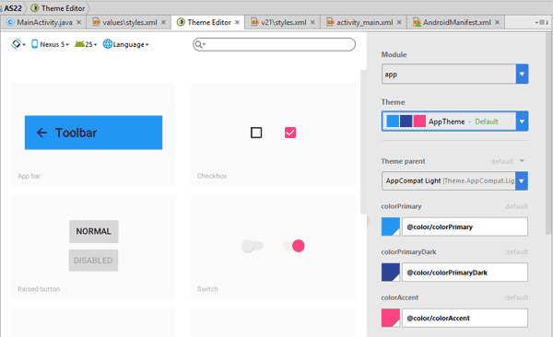

Изучите его возможности, он позволяет быстро и наглядно отредактировать тему или создать новую.